Sammanfattning
Sverige är i stort behov av bostadspolitiska reformer. Behovet av viktiga reformer har under den senaste mandatperioden fått stå tillbaka för en återgång till statliga subventioner, trots att dessa varken efterfrågats eller använts i någon större omfattning. Den svenska bostadsmarknaden är dysfunktionell och hårt reglerad, varför utmaningarna är många både på kort och på lång sikt. Statliga subventioner och stöd till bostadsbyggande som varit den främsta prioriteringen och största utgiften i de senaste statsbudgeterna på bostadspolitikens område har inte bidragit till fler bostäder. Moderaterna anser att bostadspolitiken bör läggas om för att handla om att underlätta bostadsbyggandet primärt genom att förenkla och förkorta byggprocessen och att de omfattande resurser som idag läggs på att subventionera byggande ska användas till bättre ändamål.

Förslag till riksdagsbeslut
- Riksdagen anvisar anslagen för 2019 inom utgiftsområde 18 Samhällsplanering, bostadsförsörjning och byggande samt konsumentpolitik enligt förslaget i tabell 1 i motionen.
- Riksdagen ställer sig bakom det som anförs i motionen om förstärkning till Lantmäteriet och tillkännager detta för regeringen.
- Riksdagen ställer sig bakom det som anförs i motionen om minskning av anslaget för energieffektivisering och renovering av flerbostadshus och utomhusmiljöer och tillkännager detta för regeringen.
- Riksdagen ställer sig bakom det som anförs i motionen om minskning av anslaget för stöd till kommuner för ökat bostadsbyggande och tillkännager detta för regeringen.
- Riksdagen ställer sig bakom det som anförs i motionen om minskning av anslaget för investeringsstöd för anordnande av hyresbostäder och bostäder för studerande och tillkännager detta för regeringen.
- Riksdagen ställer sig bakom det som anförs i motionen om minskning av anslaget för innovativt och hållbart byggande och tillkännager detta för regeringen.
- Riksdagen beslutar att bemyndiga regeringen att under 2019 ingå ekonomiska åtaganden som inklusive tidigare åtaganden medför behov av framtida anslag på högst de belopp och inom de tidsperioder som anges i tabell 2 i motionen.

Anslagsanvisning

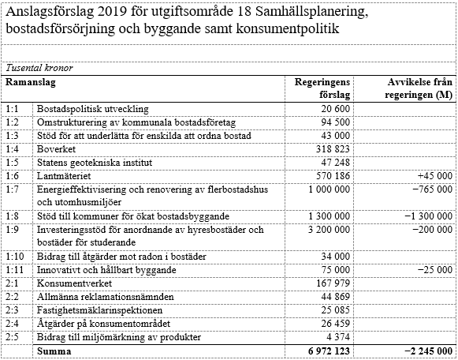
Tabell 1 Moderaternas förslag till anslag för 2019 uttryckt som differens gentemot regeringens förslag

Bemyndiganden

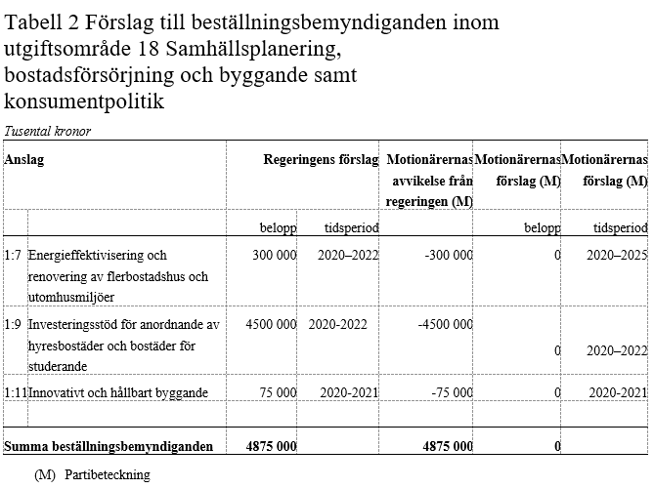
Politikens inriktning

Inledning

Bygg- och bostadspolitik
Sveriges långvariga bostadsbrist har under senare år utvecklats till en akut bostadskris. Bostadskrisen hindrar människor, särskilt unga och nyanlända, från att flytta till sin första bostad. Tillväxten hämmas när företag har svårt att anställa ny personal. Under den tidigare mandatperioden har dock behovet av reformer fått stå tillbaka till förmån för en återgång till ineffektiv subventionspolitik som inte efterfrågas av byggbranschen. Subventionerna är illa utformade och går i första hand till projekt som ändå skulle ha genomförts. Moderaterna anser att svensk bostadspolitik är i behov av ett högt reformtempo för att ytterligare sänka trösklarna att bygga och främja långsiktiga, förutsebara spelregler. Det handlar bland annat om att minska överklagandeproblematiken, reformera riksintressesystemet och strandskyddet, incitament för snabbare handläggning och bättre plan- och byggregler. Bostadspolitiken måste präglas av reformer som underlättar bostadsförsörjningen och gör det enklare att bygga och sänker trösklarna till bostadsmarknaden. Ineffektiva och kostsamma statliga subventioner är inte lösningen på den svenska bostadsbristen eller klok användning av skattemedel. Investeringsstödet för hyresbostäder och studentbostäder ska avvecklas successivt för att marknaden ska kunna anpassas till normalläget utan subventioner som snedvrider konkurrensen och marknaden.

Anslag 1:6 Lantmäteriet
Anslaget till Lantmäteriet föreslås öka med 45 miljoner 2019, och beräknas öka med motsvarande belopp åren därefter. De långa väntetiderna hos Lantmäteriet behöver kortas ned. Detta kräver åtgärder på flera områden. Som ett led i Lantmäteriets arbete med att korta väntetiderna görs en höjning av anslaget till Lantmäteriet för att särskilt arbeta med väntetider kopplat till fastighetsbildning.

Anslag 1:7 Energieffektivisering och renovering av flerbostadshus och utomhusmiljöer
Energieffektivisering och renovering av flerbostadshus och utomhusmiljöer föreslås minska med 765 miljoner kronor år 2019. Anslaget beräknas minska med 835 miljoner kronor år 2020 och med 945 miljoner år 2021. Med ökande krav och förväntningar från fastighetsägare om att staten ska bidra med resurser för energieffektivisering och renovering följer att planerade renoveringar och investeringar riskerar att skjutas upp. När statliga stöd för tillfället uteblir och planeringsprojekt styrs av förväntningar om att få stöd i framtiden uppstår problemet att fastigheters renoveringsplaner senareläggs. Stödet kan således betraktas som kontraproduktivt. Det skickar även fel signaler till de fastighetsägare som varit proaktiva med renoverings- och energieffektiviseringsarbete att de inte premieras medan de som inte som bedrivit ett lika ambitiöst arbete med att renovera och rusta upp sina fastigheter får ta del av statliga stöd.

Anslag 1:8 Stöd till kommuner för ökat bostadsbyggande
Stöd till kommuner för ökat bostadsbyggande föreslås minska med 1 300 miljoner kronor år 2019, och beräknas minska med motsvarande belopp åren därefter. Stödet till kommuner för ökat bostadsbyggande är ett ineffektivt statligt stöd som inte leder till ökat bostadsbyggande. Stödet belönar redan vidtagna åtgärder för bostadsbyggande i kommunerna och tenderar att enbart fylla syftet som ett generellt tillskott i ekonomin i tillväxtkommuner. Att omfattande statliga resurser går till generella byggstöd är inte god hushållning med skattemedel eller ett effektivt och framgångsrikt sätt att lösa kommunernas bostadsförsörjning. Stödet ska därmed avvecklas helt. Boverkets ansvar för att administrera stödet ska således avvecklas.

Anslag 1:9 Investeringsstöd för anordnande av hyresbostäder och bostäder för studerande
Investeringsstöd för anordnande av hyresbostäder och bostäder för studerande föreslås minska med 200 miljoner kronor år 2019. Anslaget beräknas minska med 1 700 miljoner kronor år 2020 och med 3 200 miljoner år 2021. Det statliga investeringsstödet har haft som syfte att bidra till ökat bostadsbyggande av hyresrätter. Det är i nuläget, ett antal år efter att stödet kom till, tydligt att investeringsstödet är ett dyrt och ineffektivt stöd som inte nämnvärt har bidragit till ett ökat bostadsbyggande. Moderaternas uppfattning är att det är regleringarna kring hyresrätten som bidragit till att det hyrda boendet marginaliserats i Sverige och genererat långa bostadsköer. Intresset från byggbranschen för investeringsstödet, givet den begränsade omfattningen av utbetalningar, har under de senaste åren varit anmärkningsvärt lågt. Subventionen är illa utformad och går i första hand till projekt som ändå skulle ha genomförts. Investeringsstödet för hyresbostäder och studentbostäder ska avvecklas successivt för att marknaden ska kunna anpassas sig till normalläget, utan subventioner som snedvrider marknaden. Anslagsjusteringen innebär att investeringsstödet på sikt helt ska avvecklas. Länsstyrelsernas ansvar som kontroll- och beslutsinstans, liksom Boverkets ansvar för tillsynen av investeringsstödet, ska således avvecklas.

Anslag 1:11 Innovativt och hållbart byggande
Innovativt och hållbart byggande föreslås minska med 25 miljoner kronor år 2019. Anslaget beräknas minska med 50 miljoner kronor år 2020 och med 75 miljoner år 2021. Anslaget minskar således successivt för att fullfölja redan utställda åtaganden.

Mats Green (M)
Cecilie Tenfjord Toftby (M) | Jörgen Warborn (M)
Lars Beckman (M) | Maria Stockhaus (M)

